Tarea 1

## Datos de entrenamiento originales

## # A tibble: 3 x 4  
## nombre modelo error_entrena error_prueba  
## <chr> <list> <dbl> <dbl>  
## 1 recta <S3: lm> 782 801  
## 2 rojo <S3: loess> 189 628  
## 3 gris <S3: loess> 389 520

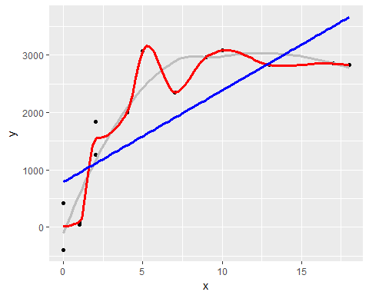

# Modelos muestra 2

## # A tibble: 3 x 4  
## nombre modelo error_entrena error_prueba  
## <chr> <list> <dbl> <dbl>  
## 1 recta <S3: lm> 817 793  
## 2 rojo <S3: loess> 182 709  
## 3 gris <S3: loess> 403 509

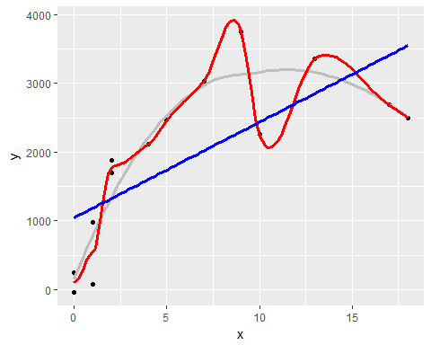

## Modelos muestra 3

Se toma una muestra de tamaño 100.

## # A tibble: 3 x 4  
## nombre modelo error_entrena error_prueba  
## <chr> <list> <dbl> <dbl>  
## 1 recta <S3: lm> 617 671  
## 2 rojo <S3: loess> 451 583  
## 3 gris <S3: loess> 480 563

